**Contatore Modello: METERIT G10/G16**

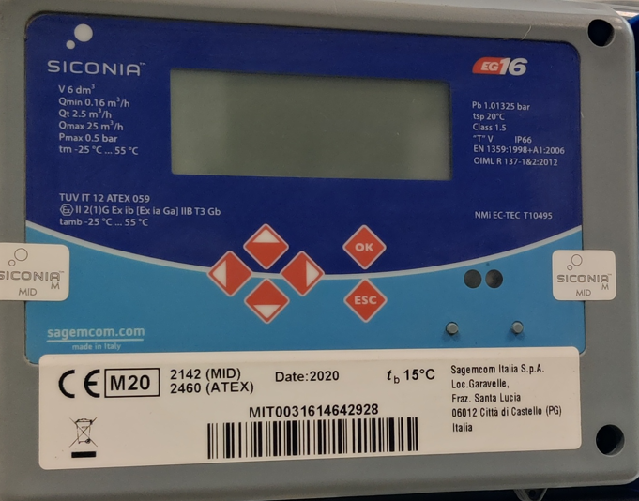

Il convertitore di volume gas è normalmente spento e il display non visualizza dati. Premere **SU** per accendere lo strumento e visualizzare i dati di lettura **Vb**.

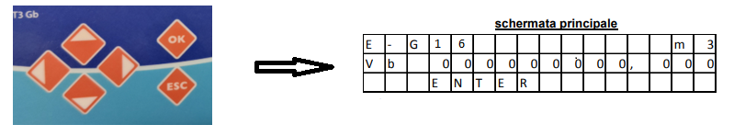

**Lo strumento visualizzerà una sola schermata di lettura con Vb = Volume corretto (SMC)**

**ATTENZIONE:** Dopo qualche minuto il display dello strumento si spegne automaticamente se non più interrogato. Ripremere **OK** per riaccenderlo.